**Праздник, посвященный «Дню матери»**

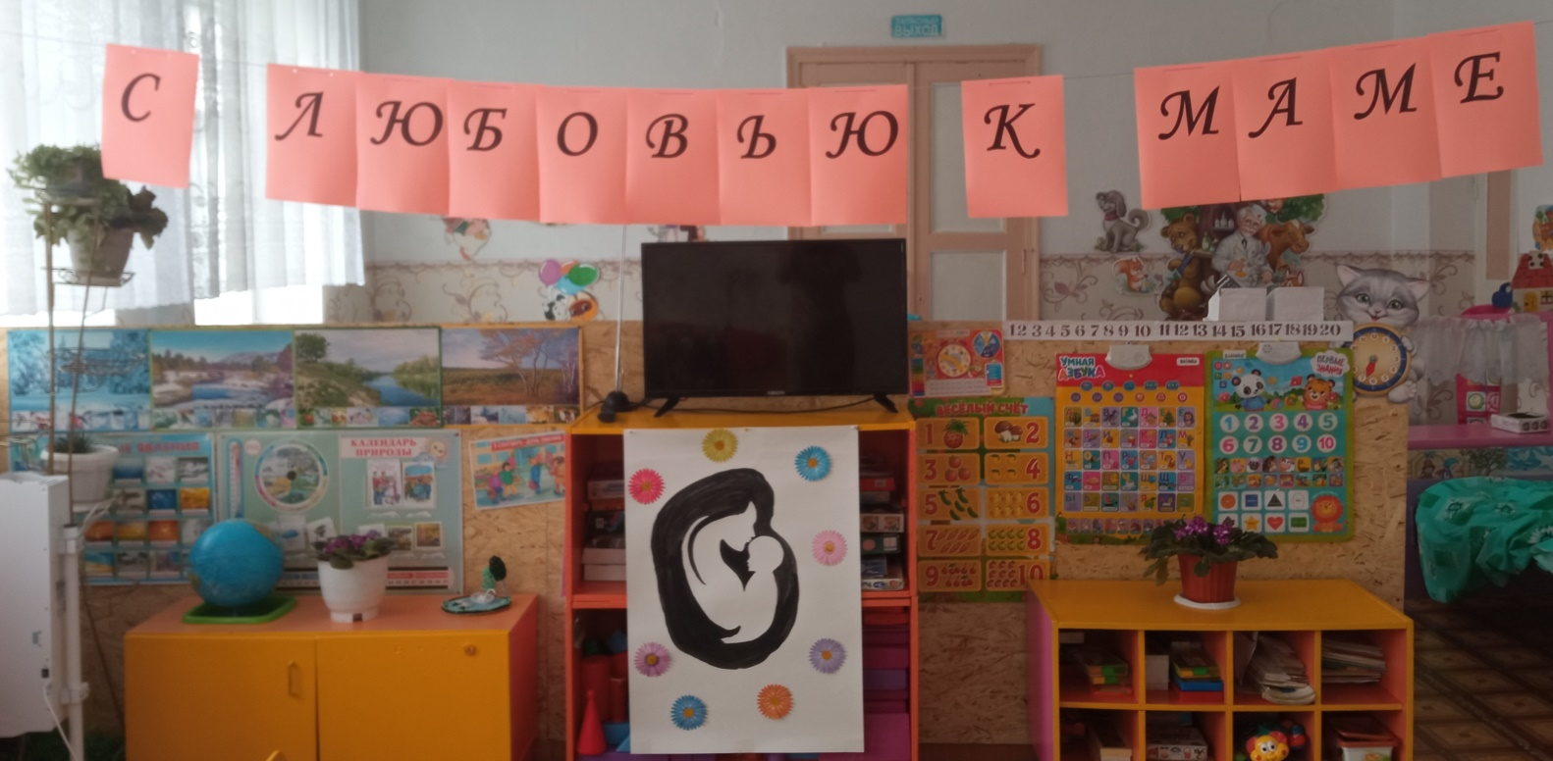

**1 Ведущая.** Добрый день, дорогие мамы! Сегодняшний концерт ваши дети посвящают Вам - самым красивым, самым нежным, самым заботливым, самым любимым!

**2 Ведущая.** Ваши дети хотят в этот холодный, осенний вечер согреть вас своим теплом. С праздником Вас дорогие мамы! С «Днём матери»!

Дети под музыку вбегают в зал, в руках держат сердечки, которые изготовили под руководством воспитателя. Исполняют для мам танец.

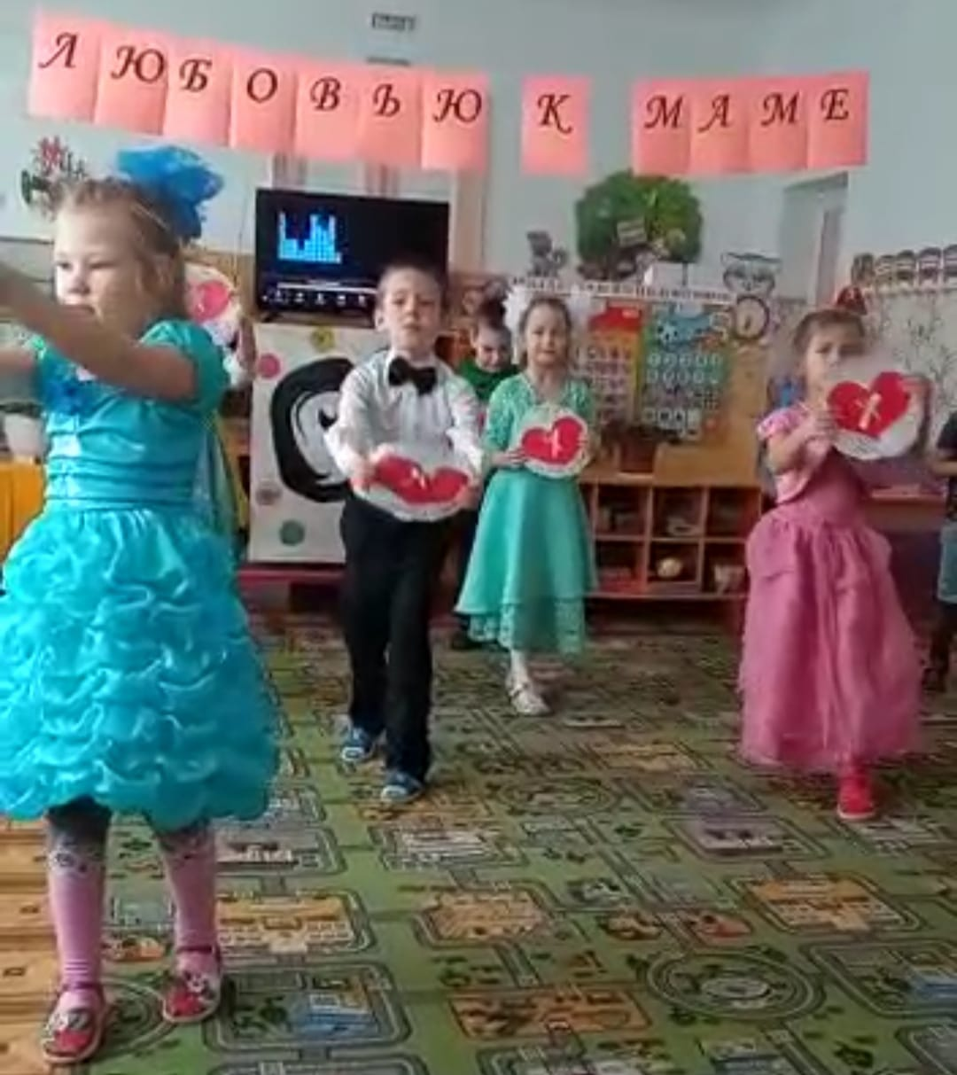

Для Вас читает стихотворение Виктория Налабордина

Есть в природе знак святой и вещий,

Ярко обозначенный в веках:

Самая прекрасная из женщин –

Женщина с ребенком на руках!

Пусть ей вечно солнце рукоплещет,

Так она и будет жить в веках,

Самая прекрасная из женщин-

Женщина с ребёнком на руках!

О мать! Лишь ты одна умеешь ребёнка лепет понимать,

Ты с ним играешь, с ним болеешь: недаром ты зовёшься «мать»,

Ты счастья личного не знаешь, ему готова всё отдать,

Своих ночей недосыпаешь…недаром ты зовёшься «мать».

Ты не умеешь ненавидеть, ты научилась всё прощать-

Лишь чадо бы счастливым видеть, недаром ты зовёшься «мать».

А сейчас для вас дети расскажут стихи

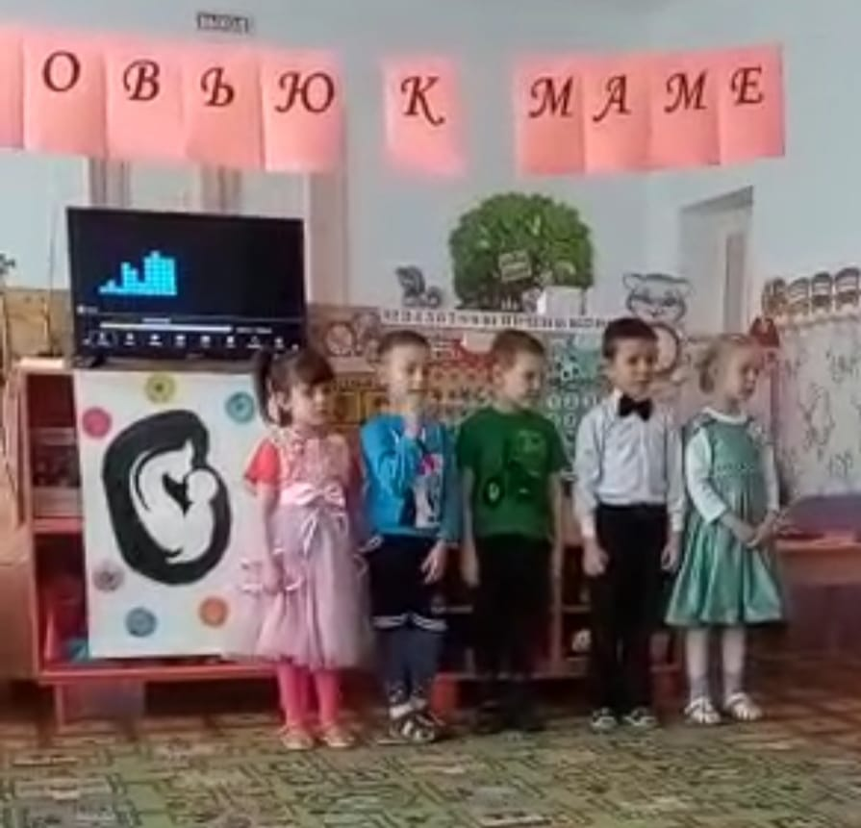

1. Мама – какое красивое слово,

Лучше его в мире нет.

Скажешь мама – в душе засияет

Ласковый нежный свет.

2. С первыми морозными деньками

Наступает этот день в году.

К дорогой своей любимой маме

Я тихонько утром подойду.

3. У моей кровати ты ночами

Просидеть готова до утра.

Все морщины грусти и печали

Пусть разгладят теплые ветра.

4. Мама, как звездочка пусть освещает,

Мама так любит тебя.

Мила мама, тебе посвящаю

Нежные эти слова.

5. Нет милей тебя на белом свете,

Много раз ей это повторю.

И маленький букетик

Словно лучик солнца подарю.

***Песня «Маленькая страна», исполняют девочки старшей группы***

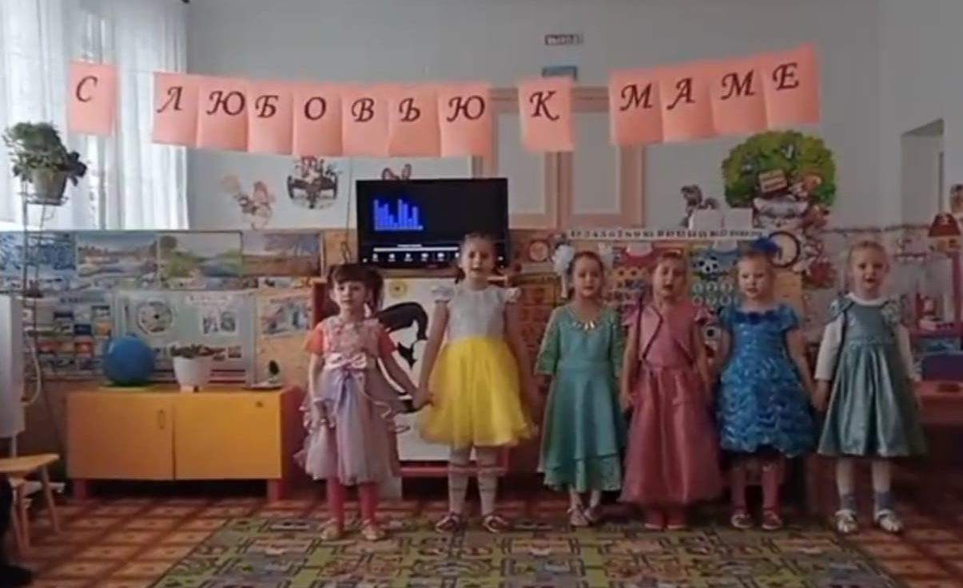

**В:** Предлагаю провести зарядку для ума и проверить, хорошо ли мамы ориентируются в современном мире.

Вопрос первый: Сумма средств и приёмов, при помощи которых из Бабы – Яги можно сделать Василису Прекрасную? (***косметика)***

Вопрос второй: Назовите растение, отвечающее за отношения между папой и мамой в юности***?(ромашка***)

Вопрос третий: Мамин головокружительный спутник? (***Аромат)***

Вопрос четвертый: Место, где любопытная Варвара лишилась своего носа***?(базар)*** Вопрос пятый: Та, которая помогает быть мамам стройными***?(диета)***

Вопрос шестой: Через что мамы проложили путь к сердцу папы? (***желудок)***

**Ведущая.** Отлично!

Что самое важное для ребёнка? Это, конечно, родной дом и мама, которая всегда пожалеет и назовёт самыми добрыми и нежными словами: солнышко, котёнок, зайчик… ведь вы так называете своих детей? А сейчас мне бы хотелось, чтобы ребята сказали своим мамам самые тёплые, нежные слова.

***Игра «Признание в любви»***

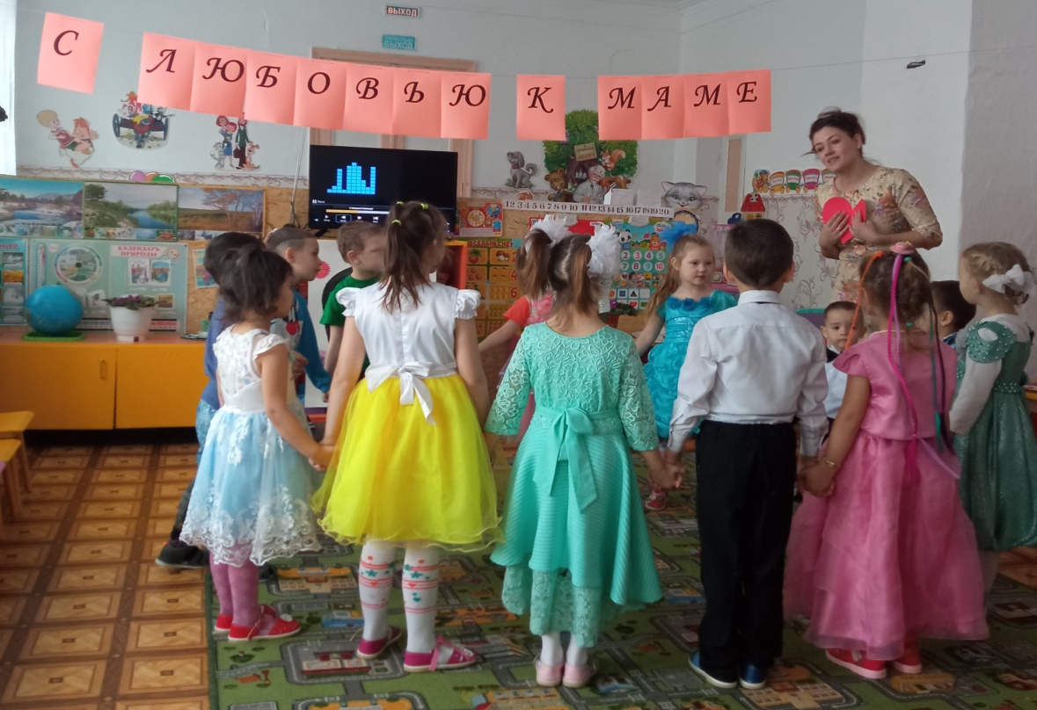

Ребята, у меня в руках сердце. Сердце – это символ любви. Кому по окончании музыки достанется оно, тот от всего сердца скажет маме ласковое словечко.

**В:** Вот видите, дорогие мамы, как любят вас дети! Какие вы красивые и добрые, заботливые и чуткие. И ведь не зря говорится: «Устами младенца - глаголит истина!».

**В:** Пусть радость в дом, как солнышко вливается,

Мечта любая Ваша исполняется,

На сердце не ложиться грусти тень,

А мамин праздник будет каждый день!

**В:** Ребята, а вы знаете, что бабушка – это тоже мама папина или мамина, поэтому мы сегодня поздравляем и наших дорогих бабушек

9. Волос ее прядки

Пушистого снега белей,

И ласковый голос

У бабушки милой моей.

10. То слышен он в доме,

То возле сестренки в саду.

Я бабушку нашу

По голосу сразу найду.

11. Хлопочет бабуля, никак не присядет с утра.

Вчера постирала, сегодня ей гладить пора.

**2 Ведущая.** А вы любите веселиться и играть,

А бабушкам любите помогать?

***2 Игра «Печем блины».*** *В руках у ребенка детская сковорода, на ней блинчики (блинчики можно вырезать из тонкого поролона, добегают до стола. Выкладывают блин на блюдо, у каждого участника свое, возвращаются. Передают сковороду следующему члену команды, чья команда "напечет" больше блинов*

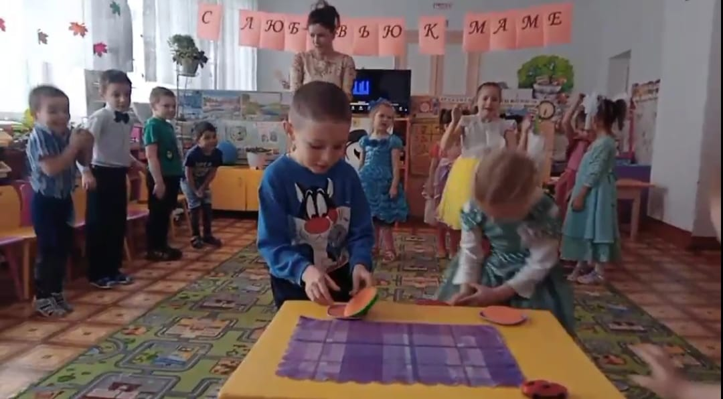

**1 Ведущая.** А мы продолжаем нашу программу и предлагаем вашему вниманию спортивный номер в исполнении воспитанников старшей группы: Вика Налабордина, Рома Михайлов, Ксюша Шипицына

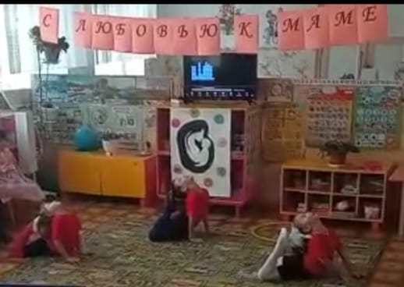

**Дети.** - Если мамы дома нет, очень, очень грустно.

- Если мамы долго нет, то обед невкусный.

- Если мамы рядом нет холодно в квартире,

- Если мамы близко нет, плохо в целом мире.

- Если мама далеко, очень детям нелегко.

- Я скажу вам прямо:– Берегите маму!

Песня «Снится сон», исполняет музыкальный руководитель Михайлова Н.В., дети танцуют танец-импровизация

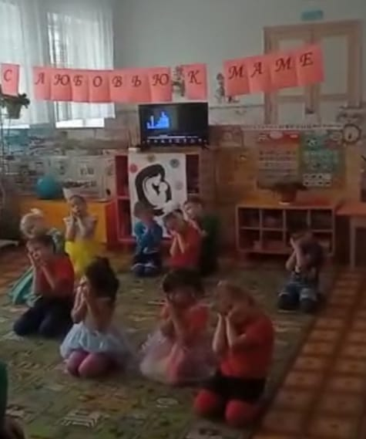

Давайте быть к мамам внимательны,

Не только на праздник – в День Матери!

Давайте любовь к ним доказывать

Делами, не только рассказами!

И говорите почаще, Вы,

Про чувства, про настоящие!

И балуйте мам своих, балуйте!

Дарите им «Киндер» и «Баунти».

Давайте о мамах заботиться –

Им очень внимания хочется!

**В:** А мы завершаем наш праздник. Дорогие мамы, еще раз поздравляем вас с праздником и желаем вам всего самого светлого и доброго! Пусть всегда согревают вас улыбки ваших детей.